MANUAL DE EQUIPAMENTOS

MOINHO DE BOLAS WI

LABORATÓRIO DE RESÍDUOS E
ÁREAS CONTMINADAS

CÓPIA |  | Controlada Nº1 |  | Não Controlada

“Esta cópia será atualizada conforme sejam emitidas suas revisões. Permanece como propriedade do Instituto de Pesquisas Tecnológicas do Estado de São Paulo S.A. - IPT, Laboratório de Resíduos e Áreas Contaminadas, e deve ser devolvida quando solicitado. Não pode ser reproduzido parcial ou totalmente, nem cedido a terceiros sem prévia e formal autorização”.
- CAMPO DE APLICAÇÃO
Esta instrução de operação aplica-se ao processo de moagem, referente ao ensaio de determinação do índice de moabilidade " Work Index " PE-004.

- FINALIDADE DO EQUIPAMENTO
Este equipamento tem como finalidade diminuir o tamanho das partículas de um determinado material, através de um cilindro giratório horizontal com uma determinada velocidade e com certo número de bolas. A medida que gira o cilindro as esferas se elevam pelas paredes do cilindro e caem sobre o material a ser triturado que estão no espaço vazio entre as bolas. As bolas resvalam entre si, produzindo o cisalhamento do produto. Esta combinação de forças de impacto e cisalhamento produz uma redução de tamanho muito efetiva.

- DENOMINAÇÃO DAS PARTES
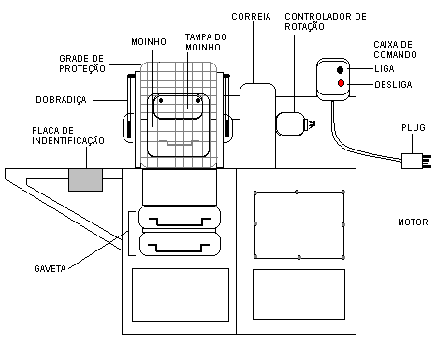

Figura 1- Denominação das partes dos Moinhos de Bolas WI

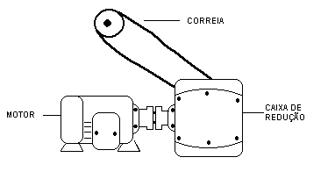
Figura 2 - Motor do Moinho de Bolas.

- UTILIZAÇÃO DO MOINHO DE BOLAS WI
  - Antes de ligar o aparelho, verificar a voltagem de (220 V).
  - Levantar a grade de proteção.
  - Abrir e retirar a tampa do moinho.
  - Limpar o interior do cilindro giratório com a finalidade de descontaminá-lo, colocando uma pequena quantidade do mesmo material a ser moído.
  - Colocar a tampa e certificar-se de que esta bem fechada.
  - Abaixar a grade de proteção.
  - Ligar o aparelho, apertando o botão preto da caixa de comando e deixa-lo rodando por alguns minutos.
  - Desligar o aparelho apertando o botão vermelho da caixa de comando.
  - Levantar a grade de proteção.
  - Abrir e retirar a tampa do moinho.
  - Retirar todo o material de dentro do moinho e limpar bem.
  - Adota-se a composição da carga de bolas conforme o PE-004 item 4.2.
  - Adota-se a quantidade do material a ser moído conforme o PE-004 item 6.6.
  - Colocar a tampa e certificar-se de que esta bem fechado.
  - Abaixar a grade de proteção.
  - Ajustar a quantidade de voltas do moinho de acordo o PE-004 item 6.12.
  - Ligar o aparelho apertando o botão preto da caixa de comando.
  - Adota-se o número de rotação conforme o PE-004 item 6.9.
  - Desligar o aparelho apertando o botão vermelho da caixa de controle.
  - Levantar a grade de proteção.
  - Abrir e retirar a tampa do moinho.
  - Retirar o material com ajuda de um pincel e proceder, conforme o PE-004 item 6.10.
- DEVEM SER RIGOROSAMENTE OBSERVADAS AS SEGUINTES RECOMENDAÇÕES, DURANTE O PROCESSO DE MOAGEM:
  - Devem ser sempre seguido a quantidade de bolas e material, a ser colocados no moinho, conforme o PE-004 item 4.2 e item 6.6.
  - Para evitar acidentes sempre abaixar a grade de proteção antes de ligar o moinho.
  - A limpeza do equipamento deverá ser feita após cada serviço, de modo completo e perfeito, a fim de evitar acúmulo de material abrasivo e corrosivo. Passar sempre um pano umedecido com querosene sobre as superfícies metálicas quando terminada a limpeza.
- INSTRUÇÕES DE MANUTENÇÃO
  - Recomenda-se uma programação para prever uma lubrificação e inspeção sistemática das várias partes do equipamento, sugerindo-se que o motor, os rolamentos e o nível de óleo da caixa de redução sejam inspecionados a cada seis meses ou cada 600 horas de operação.
  - Verificar se não há porcas ou parafusos soltos e quando houver, reapertá-los e substitui-los imediatamente.
  - Ajustar a corrente sempre na tensão apropriada.
  - Proceder a lubrificação dos rolamentos com bomba de graxa, usando a graxa apropriada para rolamentos, sempre fazendo esta operação a cada 40 horas de uso.
  - Proceder a lubrificação do conjunto de engrenagens e correntes, aplicando manualmente a graxa apropriada para máquina, sempre que notar falta ou ressecamento.

